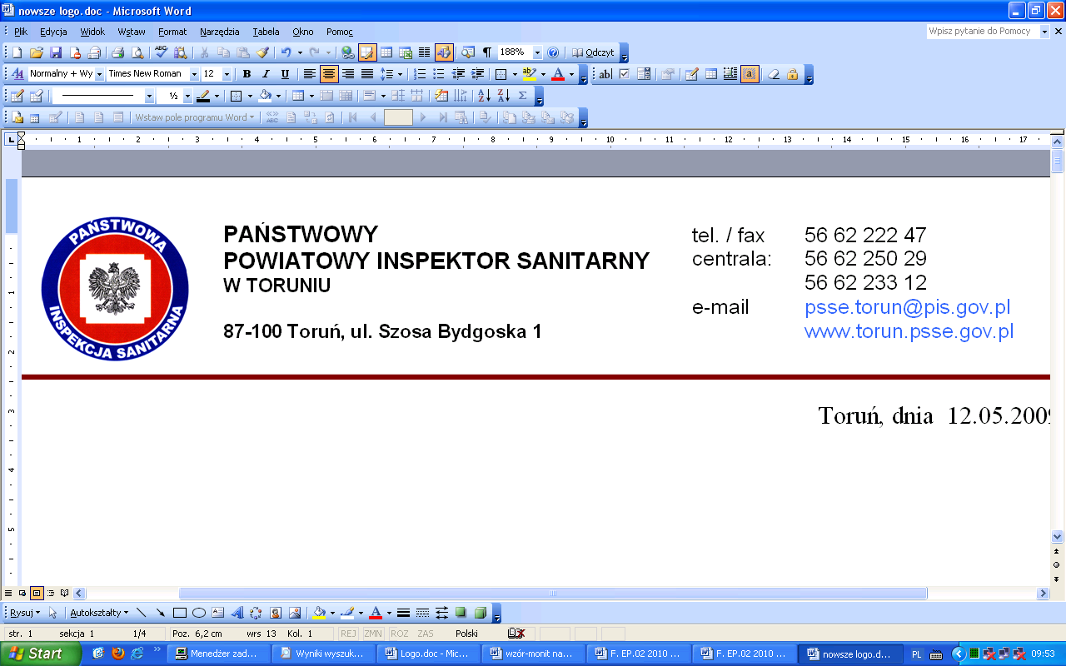
N.OZ.071.03.2014 Toruń, 13 listopada 2014 roku
dot.: ŚDRP
Dyrektorzy szkół/przedszkoli
Kierownicy żłobków
wg rozdzielnika

Państwowy Powiatowy Inspektor Sanitarny w Toruniu pragnie przypomnieć
o zbliżającym się 20 listopada Światowym Dniu Rzucania Palenia.
Dzień ten, przypadający w trzeci czwartek listopada, ma już ponad 30-letnią tradycję. Pomysł zrodził się w USA w Californii, gdzie w 1974 roku zachęcono ponad milion palaczy do odstawienia papierosów na jeden dzień.
Od wielu lat palenie tytoniu stanowi poważny problem społeczny w Polsce. W roku 2013 do nałogowego (codziennego) palenia przyznało się 27% badanych. Jest to nieznacznie mniej niż w roku 2009 i 2011 (spadek odsetka palących odpowiednio o 2 punkty procentowe
i 4 punkty procentowe). Głównym problemem związanym z rzucaniem palenia jest fakt, iż papierosy zabijają powoli – palacz może nie odczuwać skutków swojego nałogu przez wiele lat, co często odsuwa w czasie próby rzucenia palenia tytoniu. Niestety, kiedy pojawią się już skutki nałogu, często bywa za późno.
Światowy Dzień Rzucania Palenia stanowi okazję do zwrócenia uwagi na powszechność nałogu palenia papierosów i jego negatywne skutki zdrowotne oraz jest zachętą do abstynencji od wszystkich form konsumpcji tytoniu. Dzień ten jest doskonałą okazją, aby na zawsze pożegnać się z nałogiem.
Podkreślenie Światowego Dnia Rzucania Palenia w Państwa placówkach m. in. poprzez kontynuację działań edukacyjnych w ramach realizowanych programów o tematyce antytytoniowej („Czyste powietrze wokół nas”, „Nie pal przy mnie, proszę” oraz „Znajdź właściwe rozwiązanie”), w tym na spotkaniach z rodzicami i opiekunami dzieci i młodzieży oraz poprzez ekspozycje wizualne na terenie placówek, przyczyni się w dużej mierze do kształtowania zachowań prozdrowotnych społeczeństwa.

Z poważaniem
Państwowy Powiatowy
Inspektor Sanitarny w Toruniu

Hanna Wolska

